St. Trinnean´s School
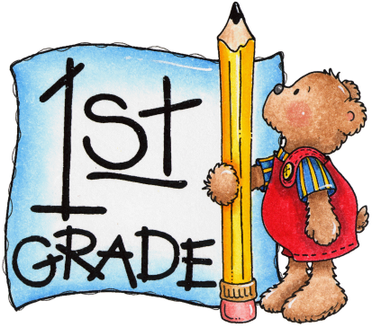
Rivadavia 653 – San Isidro
4747-7843

LISTA DE UTILES 2021

1st FORM

Turno tarde
1 cuaderno rayado 50 hojas, tapa dura ABC ( color celeste )
1 cuaderno de comunicados ( color violeta ) ( no ABC )
Cartuchera completa ( los útiles con nombre por favor – Incluir lápices y marcadores de color y lápices negros )
1 voligomas
1 blocks “tipo el nene “ de color y 1 block blanco
1cajas grandes de carilinas
1 revistas viejas para recortar
1 plancha de plastificado en frío ( se pide así en las librerías. Son como hojas contact pero un poco más gruesas )
1 caja de lápices de colores y 2 lápices negros ( queda en el colegio )
1 marcador negros para pizarra
4 sobres A 4
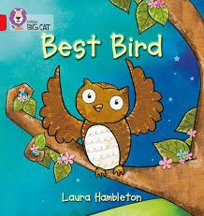
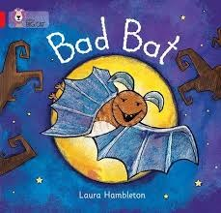
Libros
● Bad bat – Big Cat Phonics
● Best bird – Big Cat Phonics
● 3 Workbooks made by the teacher

St. Trinnean´s School
Rivadavia 653 – San Isidro
4747-7843

LISTA DE UTILES 2021

1st FORM

Turno mañana

1 cuaderno rayado, 50 hojas, tapa dura ABC ( color celeste )
1 cuaderno de comunicados ( color violeta ) ( no ABC )
Cartuchera completa ( los útiles con nombre por favor – Incluir lápices y marcadores de color )
1 voligoma
1 blocks “tipo el nene “ de color y 1 block blanco
1 caja grande de carilinas
1 plancha de plastificado en frío
1 marcador negro para pizarra
2 sobres A 4
1 sobre de papel glacé metalizado
1 plasticola de color con brillos
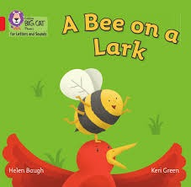
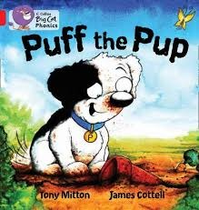

Libros

- A bee on a lark! – Collins Big Cat Phonics
- Puff the pup– Collins Big Cat Phonics
- Workbook made by the teacher

St. Trinnean´s School
Rivadavia 653 – San Isidro
4747-7843

LISTA DE UTILES 2021

1st FORM

Turno mañana ( 3 veces por semana Turno mañana )

2 cuadernos rayados, 50 hojas, tapa dura ABC ( color amarillo )
1 cuaderno de comunicados
Cartuchera completa ( los útiles con nombre por favor – Incluir lápices y marcadores de color )
2 voligomas ( para que queden en el colegio )
1 sobre de papel glacé
1 tijera ( para que quede en el aula )
1 block “tipo el nene “ de color y 1 block blanco
1 caja grandes de carilinas
2 plastilinas de distintos colores
1 pincel mediano ( para que quede en el colegio )
1 plancha de plastificado en frío ( se pide así en las librerías. Son como hojas contact pero un poco más gruesas )
1 marcador negro para pizarra
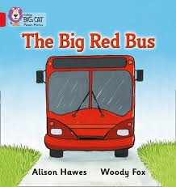
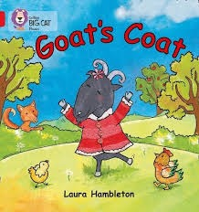
Libros

- Goat´s coat - Collins Big Cat Phonics
- The big red bus – Collins Big Cat Phonics
- Workbook made by the teacher

St. Trinnean´s School
Rivadavia 653 – San Isidro
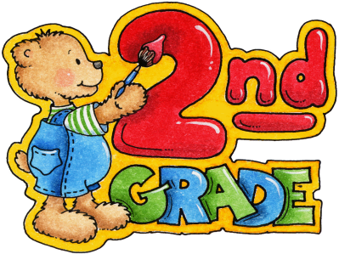
4747-7843

LISTA DE UTILES 2021

2ND FORM

Turno mañana

4 cuadernos rayados, 50 hojas, tapa dura - ABC no espiralado ( color azul ,rojo, verde y amarillo )
1 cuaderno de comunicaciones ( color naranja )
Cartuchera completa ( los útiles con nombre, por favor)
2 voligomas
1 sobre de papel glacé
1 block “ El Nene “ de color y un block “ El Nene” blanco
2 cajas grandes de carilinas
1 plastilina de cualquier color

Libros
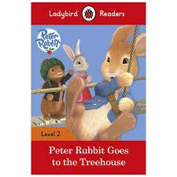
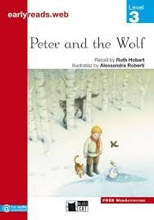

- Peter and the wolf – Level 3 – Black cat

- Peter Rabbit and the tree house - Ladybird

- Booklet made by the teacher

St. Trinnean´s School
Rivadavia 653 – San Isidro
4747-7843

LISTA DE UTILES 2021

2ND FORM ( 3 veces por semana Turno mañana )

1 cuaderno tapa dura rayados amarillo tamaño ABC (19.5 x 24 aprox)
1 cuaderno de comunicados amarillo
cartuchera completa
1 marcador borrable para pizarra
1 plancha de plastificado en frío
1 block el nene color nº 5
1 block el nene color nº 6

Libros

- Oxford discover 1 – Student´s Book

- Winnie in winter – Oxford

- Winnie the witch - Oxford

- Booklet made by the teacher

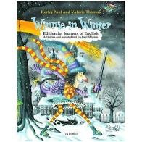
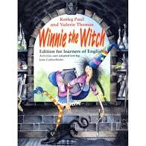
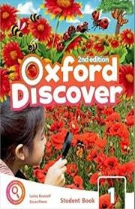

St. Trinnean´s School
Rivadavia 653 – San Isidro
4747-7843

LISTA DE UTILES 2021

2ND FORM

Turno tarde

1 cuaderno tapa dura rayados amarillo tamaño ABC (19.5 x 24 aprox)
1 cuaderno de comunicados amarillo
cartuchera completa
1 marcador borrable para pizarra
1 plancha de plastificado en frío
1 block el nene color nº 5
1 block el nene color nº 6

Libros

- Wonderful World 1 – Second Edition ( Student´s Book and grammar book ) Cengage Learning

- Peter Rabbit goes to the tree house – Ladybird – Level 2

- Winnie in Winter - Oxford
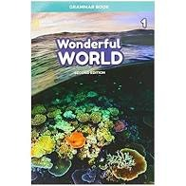
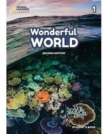

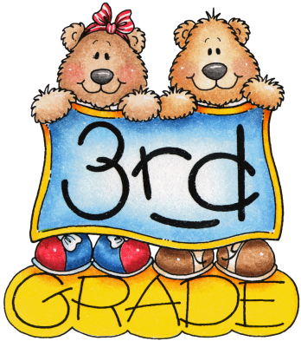
St. Trinnean´s School
Rivadavia 653 – San Isidro
4747-7843

LISTA DE UTILES 2021

3rd FORM

Turno Mañana

3 cuadernos rayados tapa dura tamaño ABC no espiralado color azul – 48 hojas
1 cuaderno de comunicaciones color rojo
Cartuchera completa ( los útiles con nombre, por favor)
1 voligoma y 1 tijera ( para dejar en el colegio )
2 lápices negros ( no podrán utilizar lapicera )

Libros – Turno mañana

- Snow white and the seven dwarfs – Level 5 – Black cat
- The elephant´s child - Macmillan
- Lisa goes to London – mmpublications
- Workbook made by the teacher

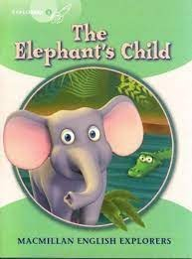
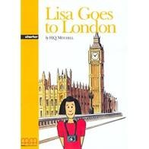
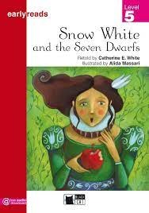

St. Trinnean´s School
Rivadavia 653 – San Isidro
4747-7843

LISTA DE UTILES 2021

3rd FORM

Turno Tarde

1 cuadernos rayados tapa dura tamaño ABC no espiralado color azul – 48 hojas
1 cuaderno de comunicaciones color rojo
Cartuchera completa ( los útiles con nombre, por favor)
1 voligoma y 1 tijera ( para dejar en el colegio )
2 lápices negros ( no podrán utilizar lapicera )
1 caja de carilinas
1 cinta de papel
2 sobres tamaño A4 blancos
1 block tipo “ El Nene “ blanco y otro color
1 afiche de color

Libros – Turno tarde

- Oxford discover 2 – Student´s book – Oxford
- Lisa goes to London – mmpublications
- Booklet made by the teacher

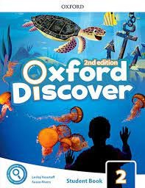

St. Trinnean´s School
Rivadavia 653 – San Isidro
4747-7843

LISTA DE UTILES 2021

3rd FORM ( 3 veces por semana Turno mañana )

1 cuaderno de comunicaciones color rojo
Cartuchera completa (los útiles con nombre, por favor)
2 cuadernos rayados tapa dura tamaño ABC no espiralado color azul – 48 hojas
2 sobres blancos tamaño oficio
1 foto de cada alumno
1 block tipo “El nene” color Nº5
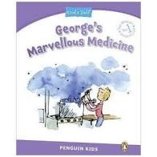
1 block tipo “El nene” blanco N°5
Libros
● Lisa goes to London – mmpublications
● George´s Marvellous medicine- Level 5 – Penguin kids- Pearson
● Booklet made by teacher
● 1 libro de cuento en Inglés nivel 2 o 3 que tengan en casa para armar la biblioteca de la clase

St. Trinnean´s School
Rivadavia 653 – San Isidro
4747-7843

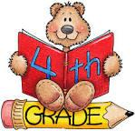
LISTA DE UTILES 2021

4th FORM

Turno Mañana

1 carpeta Nº 3 con hojas rayadas
1 cuaderno de comunicaciones
Cartuchera completa ( los útiles con nombre, por favor )
1 birome que se pueda borrar ( tipo papermate )

Libros – Turno mañana

- The adventures of Tom Sawyer - Life Skills - Black Cat
- Ottoline and the yellow cat - Pearson
- 2 Booklets made by the teacher

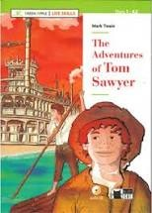
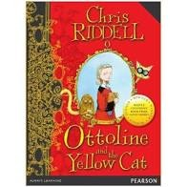

St. Trinnean´s School
Rivadavia 653 – San Isidro
4747-7843

LISTA DE UTILES 2021

4th FORM

Turno Tarde

1 carpeta Nº 3 con hojas rayadas
1 cuaderno de comunicaciones
Cartuchera completa ( los útiles con nombre, por favor )
1 block tipo “ El Nene” color o blanco

Libros – Turno Tarde

- Oxford Discover 3 - Student´s Book. ( second edition ) - Oxford
- Ottoline and the yellow cat - Pearson
- This hotel is haunted- Geronimo Stilton- Scholastic
- Booklet made by the teacher
- Diccionario Inglés / Castellano ( Recomendado Oxford Pocket Edición Rioplatense )

Importante: Veremos de ir pidiendo más materiales durante el año dependiendo de cómo trabajemos el año que viene.
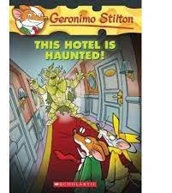
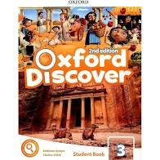

St. Trinnean´s School
Rivadavia 653 – San Isidro
4747-7843

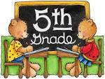
LISTA DE UTILES 2021

5th FORM

1 carpeta Nº 3
200 hojas rayadas con nombre
1 cuaderno de comunicaciones
7 separadores
10 folios
Cartuchera completa ( los útiles con nombre, por favor)
1 lapicera
2 cajas grandes de carilinas
2 sobres A4
2 cartulinas de color
1 papel afiche de color
2 blocks tipo “ El Nene “ de color

Libros – Turno Mañana

- Spin 2 – Student´s book and workbook – Cengage Learning
- The adventures of Hucleberry Finn - Helbing Readers
- The secret garden - Oxford
- Diccionario Inglés –Castellano (Recomendado Oxford pocket edición rioplatense )
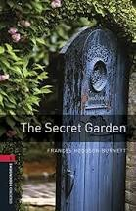
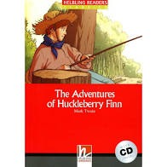
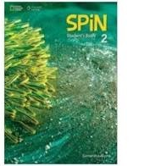
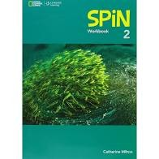

St. Trinnean´s School
Rivadavia 653 – San Isidro
4747-7843

LISTA DE UTILES 2021

5th FORM

Turno Tarde

1 carpeta Nº 3
200 hojas rayadas con nombre
1 cuaderno de comunicaciones
7 separadores
10 folios
Cartuchera completa ( los útiles con nombre, por favor)
1 lapicera
1 block tipo “ El nene “de color

Libros – Turno Tarde
● Oxford discover 4 – Student´s book (2nd edition) - Oxford
● Diary of a wimpy kid – Amulet books
● The Twits – Roald Dahl – Puffin
● Workbook made by the teacher
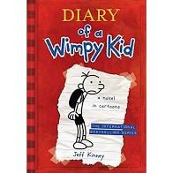
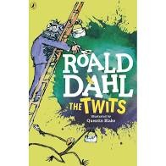
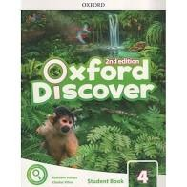

St. Trinnean´s School
Rivadavia 653 – San Isidro
4747-7843

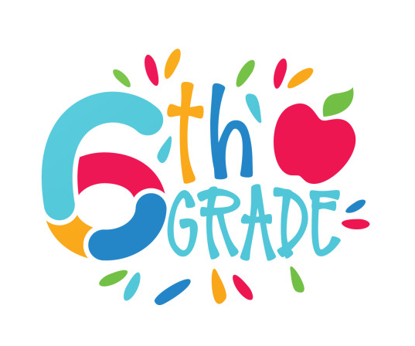
LISTA DE UTILES

6th FORM

Turno Mañana

1 carpeta tamaño A 4 con hojas
1 cuaderno de comunicaciones
Cartuchera completa (los útiles con nombre, por favor)
1 block tipo “ El Nene “ de color y 1 blanco
4 folios A 4
4 separadores A 4

Libros – Turno mañana

- Compass 5 - Language Level 5 - Richmond
- Greek Myths – Usbourne
- Workbook made by the teacher
- Diccionario Inglés – Inglés ( Recomendado Macmillan Essential dictionary )
- Diccionario Inglés –Castellano ( Recomendado Oxford pocket edition rioplatense )

Importante: Veremos de pedir más materiales durante el año dependiendo de como trabajemos el año que viene.

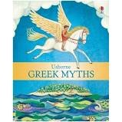
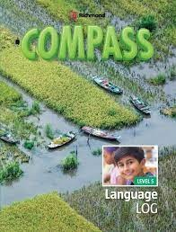

St. Trinnean´s School
Rivadavia 653 – San Isidro
4747-7843

LISTA DE UTILES 2021

6th FORM

Turno tarde

200 hojas rayadas con nombre y numeradas
1 cuaderno de comunicaciones
Cartuchera completa (los útiles con nombre, por favor)
Lápices y marcadores
1 resaltador
1 carpeta Nº 3
4 folios Nº 3
4 separadores

Libros – Turno Tarde

- Compass Language - Level 5 - Richmond
- Oliver moon and the potion commotion – Sue Mongredien – Usborne
- Treasure island – Black Cat
- Workbook made by the teacher
- Diccionario Inglés – Inglés
- Diccionario Inglés –Castellano
